实验室整理文档
目录
实验室整理文档 1
1.K408电路实验室整理（先到讲台上领取整理记录表） 2
（1）元器件托盘2盘，按照图示顺序摆放 2
（2）若（1）中的元器件缺少，到讲台前侧整理箱（优先级最高）、纸箱（优先级次高）、实验柜（优先级最低）中寻找元器件补充 4
（3）实验台抽屉导线、短接桥、万用表整理按图示顺序摆放 4
（4）仪器检查前电源准备 5
（5）直流电压电流表数码管的检查 5
（6）日光灯电路的检测 6
（7）启辉器的位置（讲台上），灯管的位置（实验室后侧，靠墙柜） 7
（8）完成所有检查后，若实验室无人，则注意关门，使用令克棒关闭实验室总闸，即（4）中的逆操作 7
2.K410电子技术实验室整理（先到讲台上领取整理记录表） 8
（1）按图中顺序整理3盘元器件盒 8
3.K416、K421嵌入式实验室整理（先到讲台上领取整理记录表） 11
（2）芯片盒整理 11
（3）若（2）中芯片缺失，包括K421也到K416讲台上找到对应芯片补充 12

1.K408电路实验室整理（先到讲台上领取整理记录表）

（1）元器件托盘2盘，按照图示顺序摆放
互感线圈包括500匝*2，1000匝*1
回转器
运放LM741，注意基座上是否有芯片
K*2双刀双掷开关
6.8kΩ绕线电阻

（2）若（1）中的元器件缺少，到讲台前侧整理箱（优先级最高）、纸箱（优先级次高）、实验柜（优先级最低）中寻找元器件补充
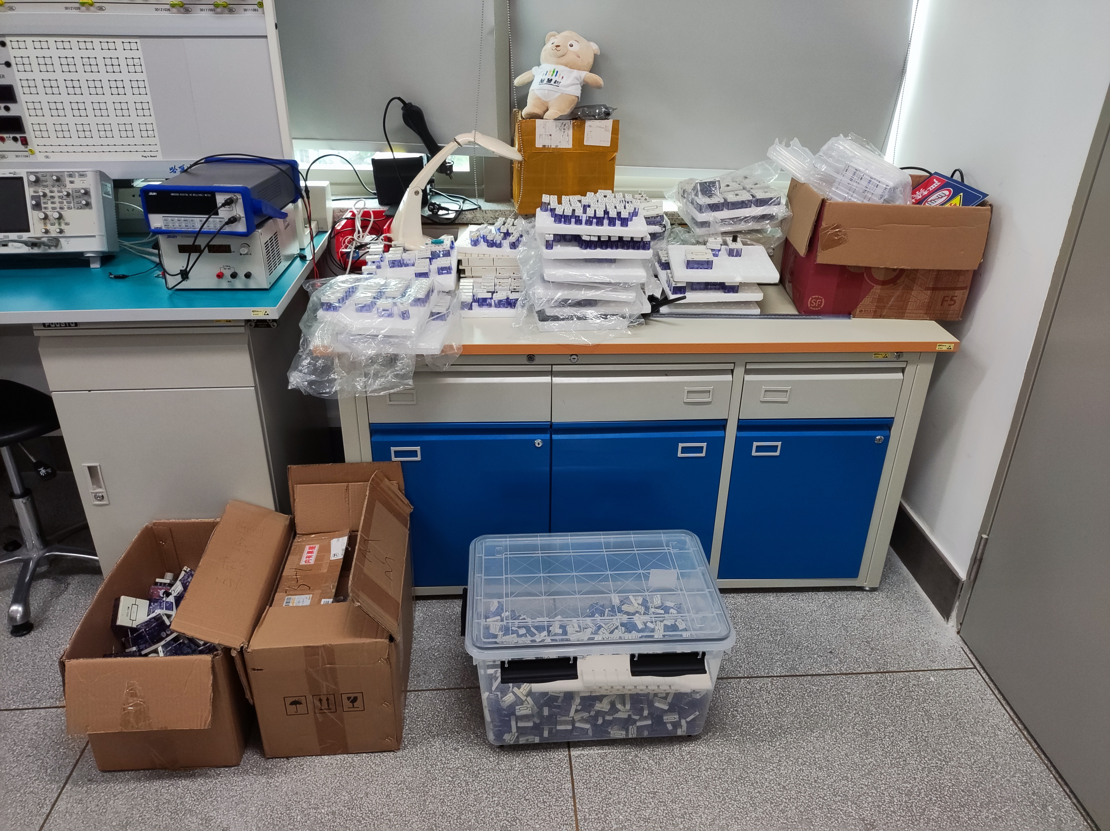

（3）实验台抽屉导线、短接桥、万用表整理按图示顺序摆放

（4）仪器检查前电源准备
检查实验台仪器前，打开实验室总电源。实验台总电源位于前门处配电柜中，使用左侧绿色令克棒（又称拉闸杆、绝缘棒）将总闸抬起，整理完实验室后注意拉闸

（5）直流电压电流表数码管的检查
如图连线，九孔方板插入1kΩ电阻，直流电源调整至8.88V，DC METER的电压电流表均按照与实际电压电流相反的方向取参考方向（目的是为了看出能否正常显示负号），微调电源，观察8位数码管是否有损坏。检查完毕后，收回所有元器件、导线，关闭直流电源

（6）日光灯电路的检测
如图接线，注意使用实验台左侧悬挂的红黑强电导线接线。上推空开，摁下QS开关，观察三相指示灯（三个需要全部亮起）、日光灯是否正常亮起。如日光灯不能正常亮起，断电更换启辉器或灯管，并将实验台号及问题现象（例如，三相指示灯只亮一个）登记在表格中。检查完毕后，先关QS开关，再下拉三相空开，收拾强电线缆

（7）启辉器的位置（讲台上），灯管的位置（实验室后侧，靠墙柜）
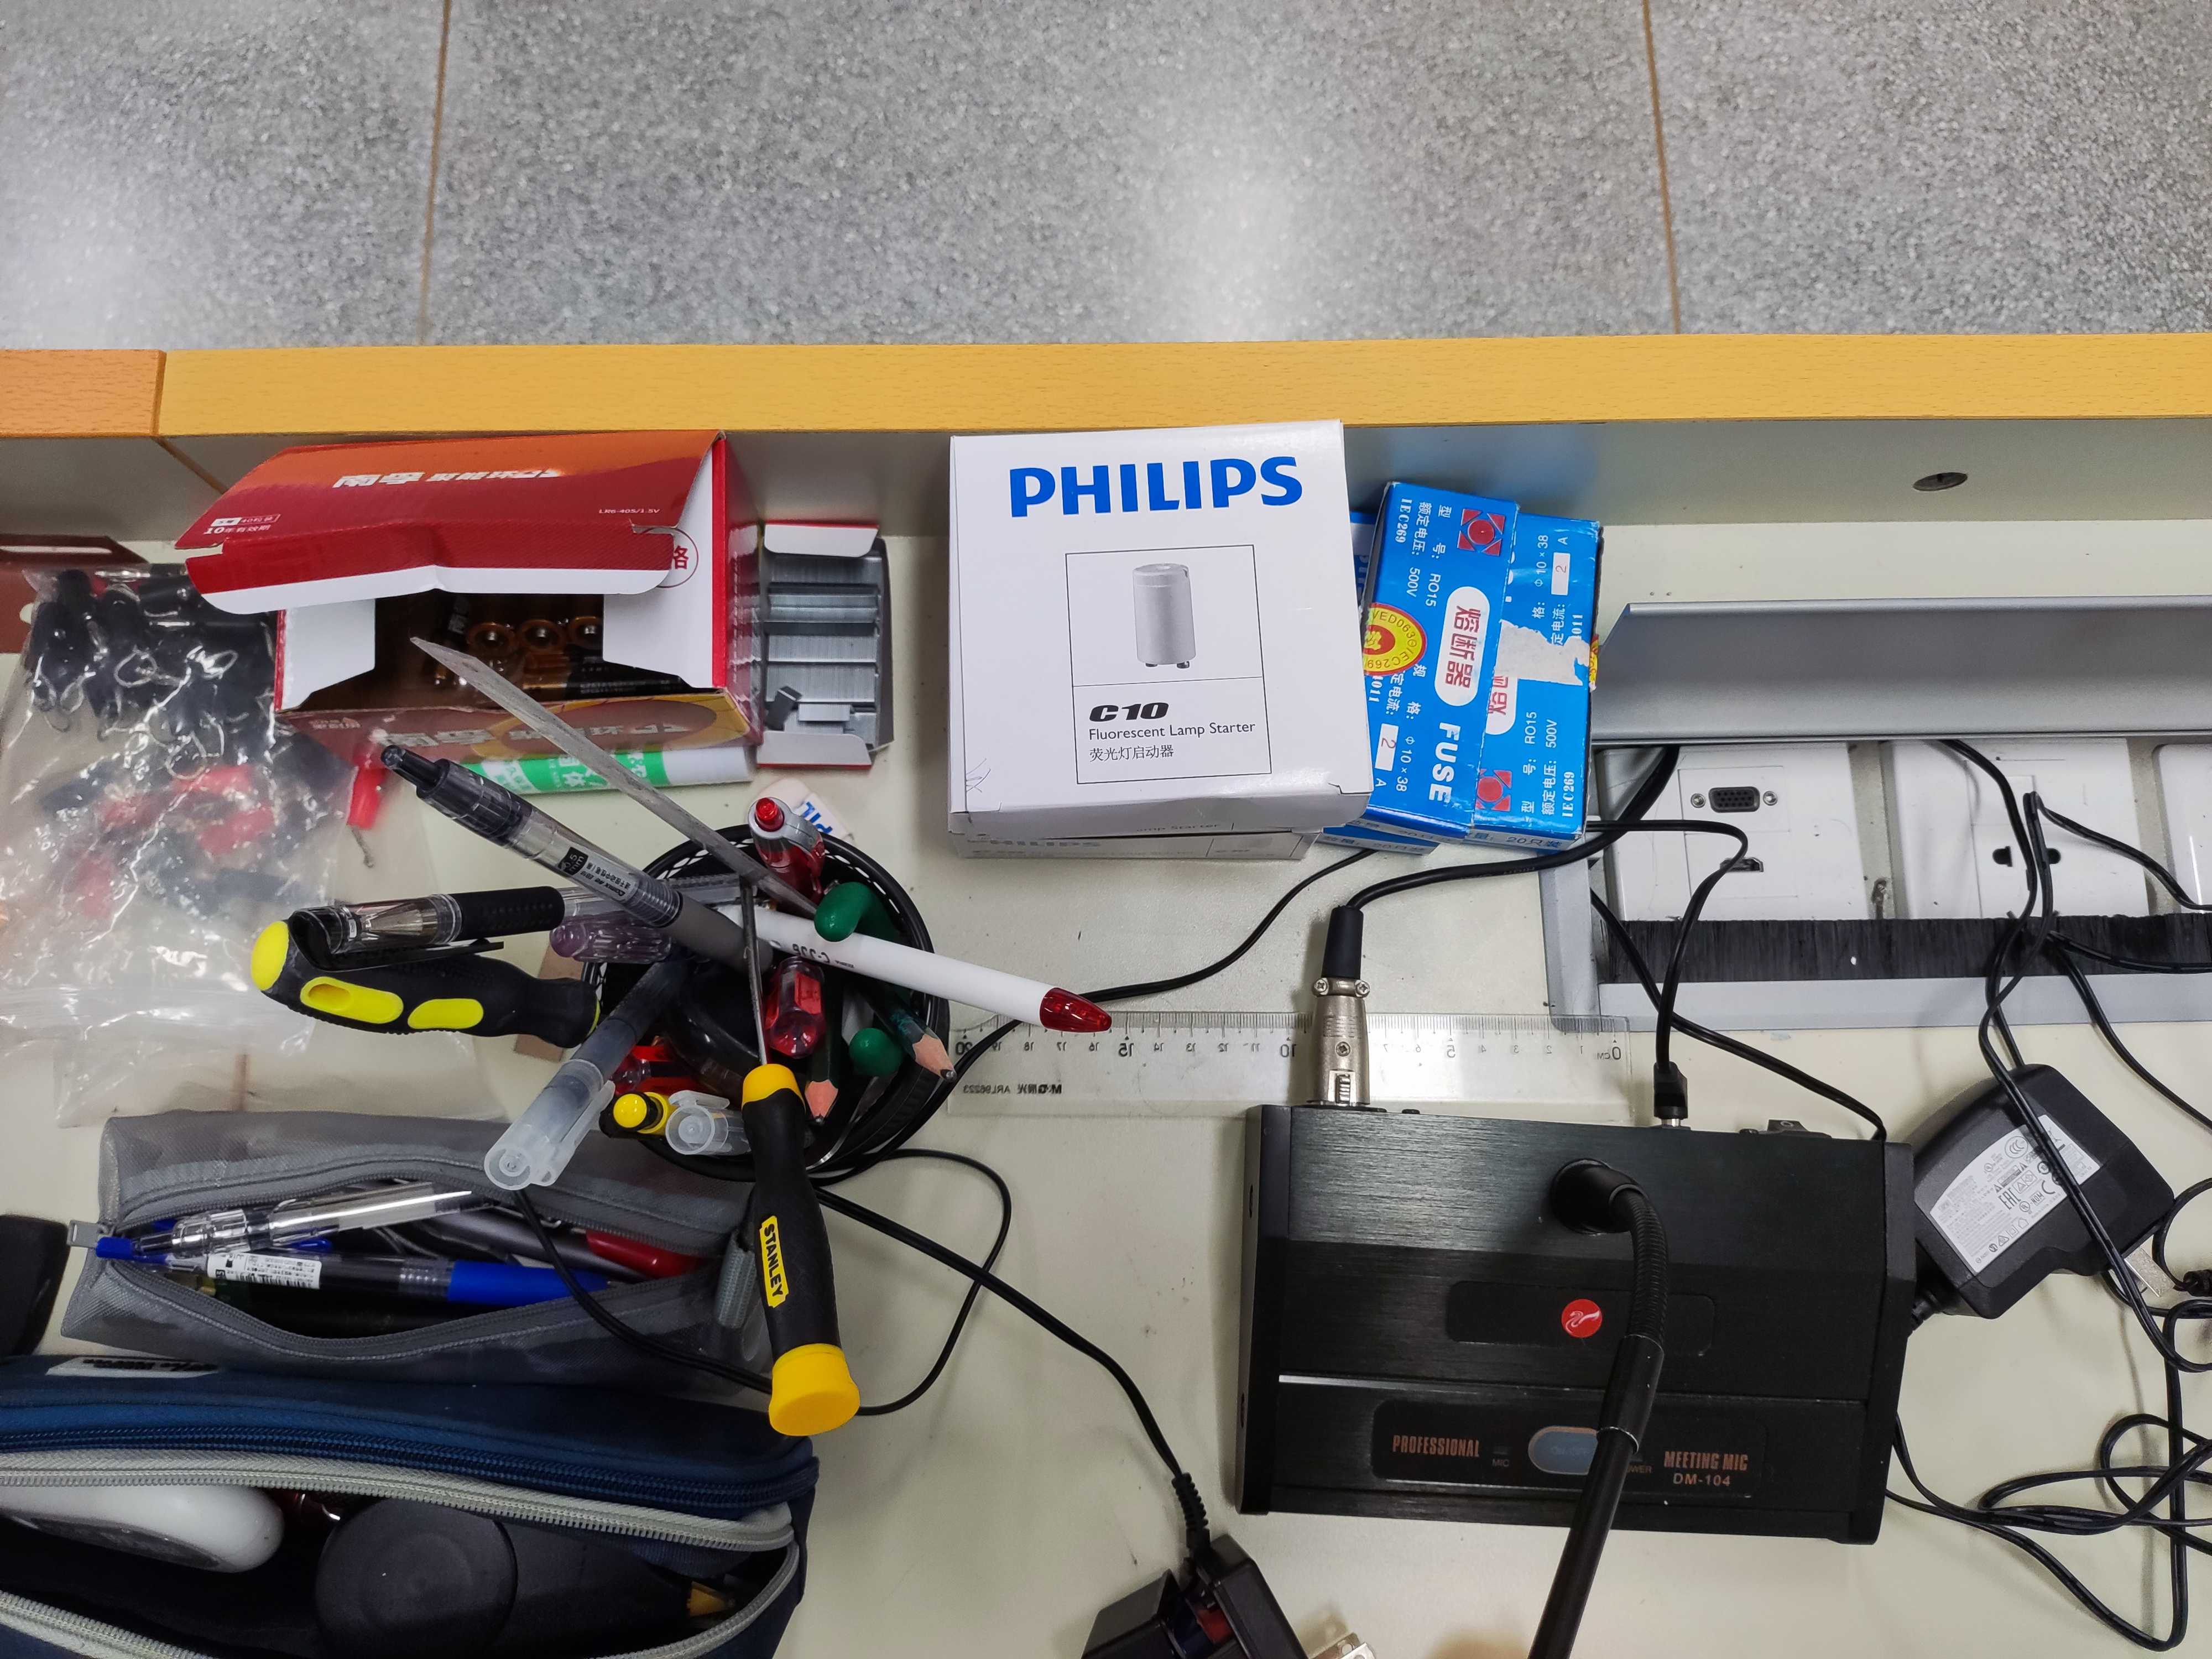

（8）完成所有检查后，若实验室无人，则注意关门，使用令克棒关闭实验室总闸，即（4）中的逆操作

2.K410电子技术实验室整理（先到讲台上领取整理记录表）

（1）按图中顺序整理3盘元器件盒
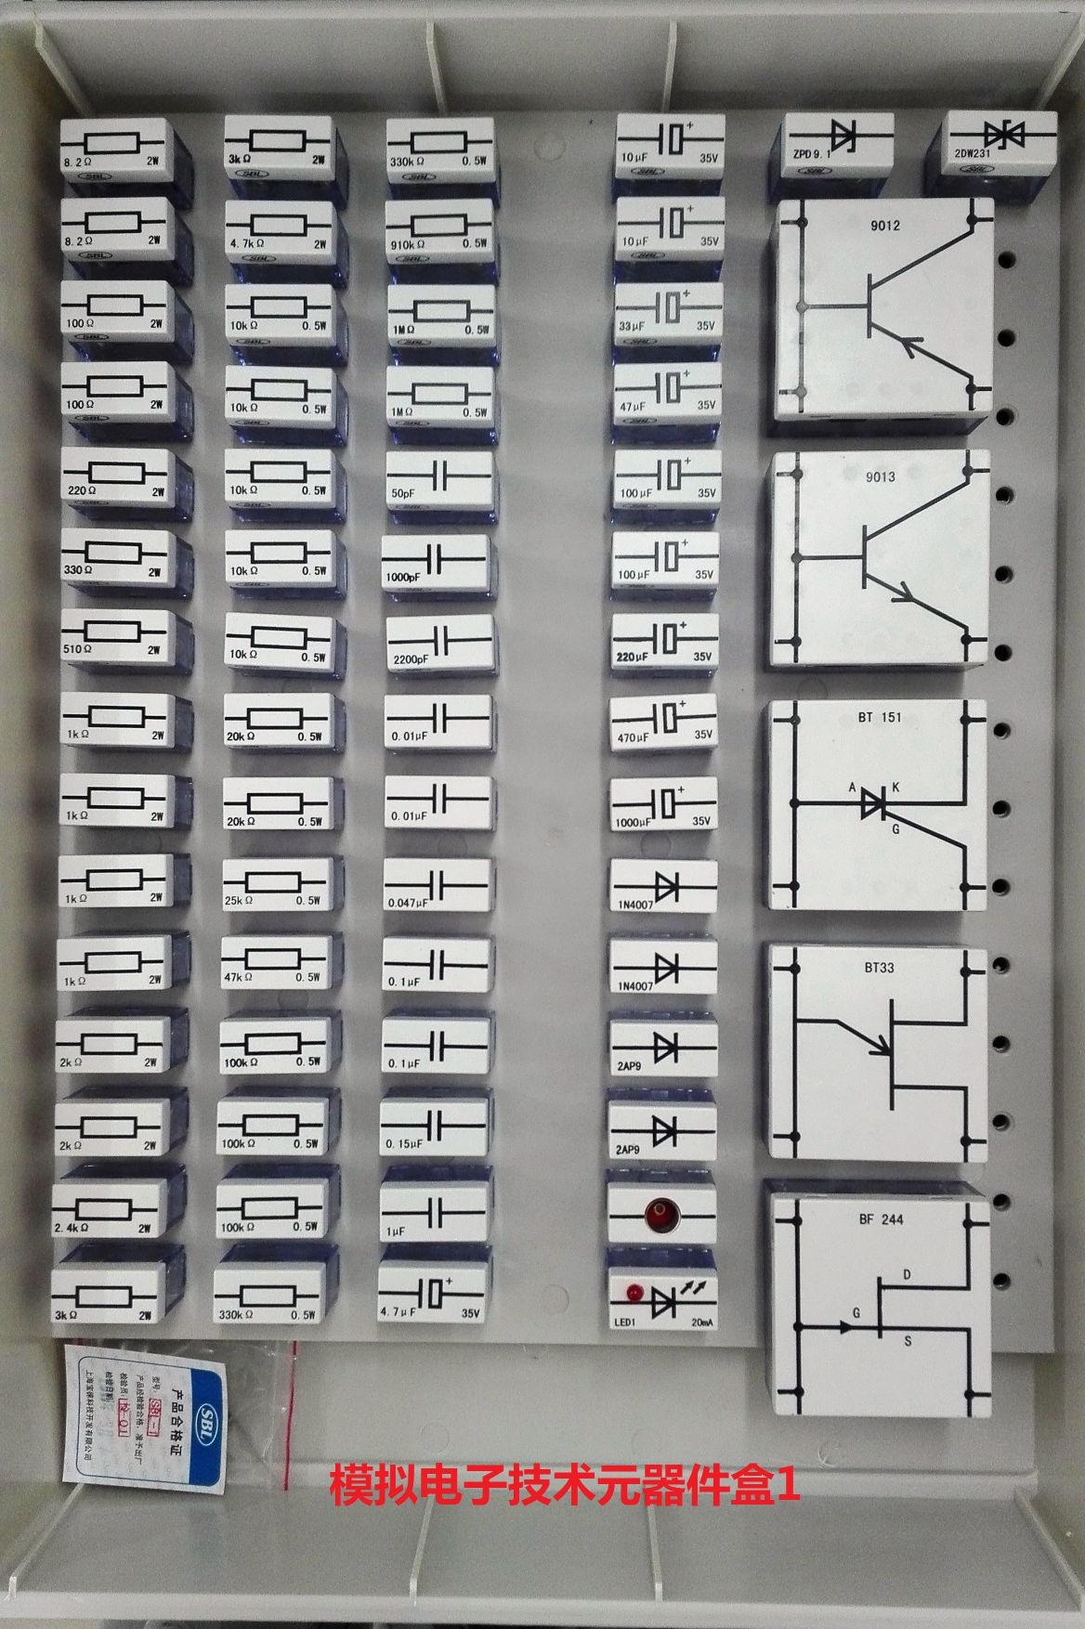
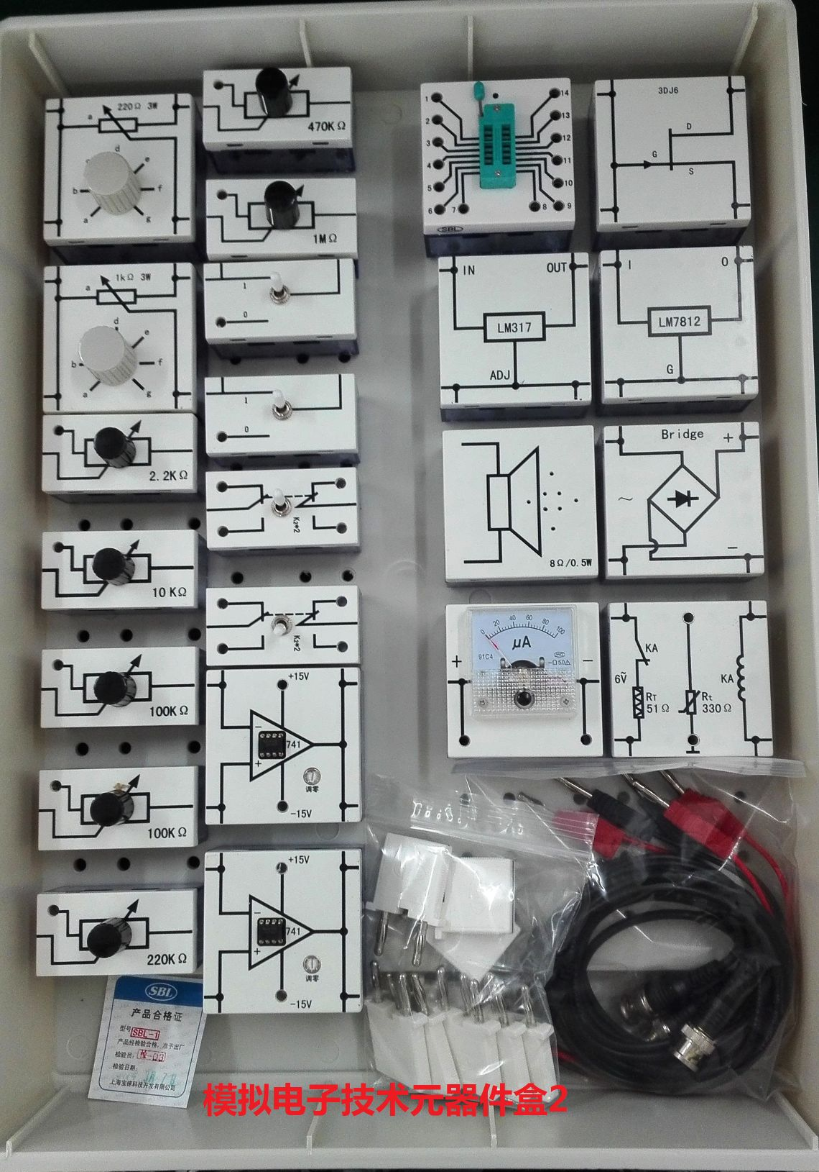
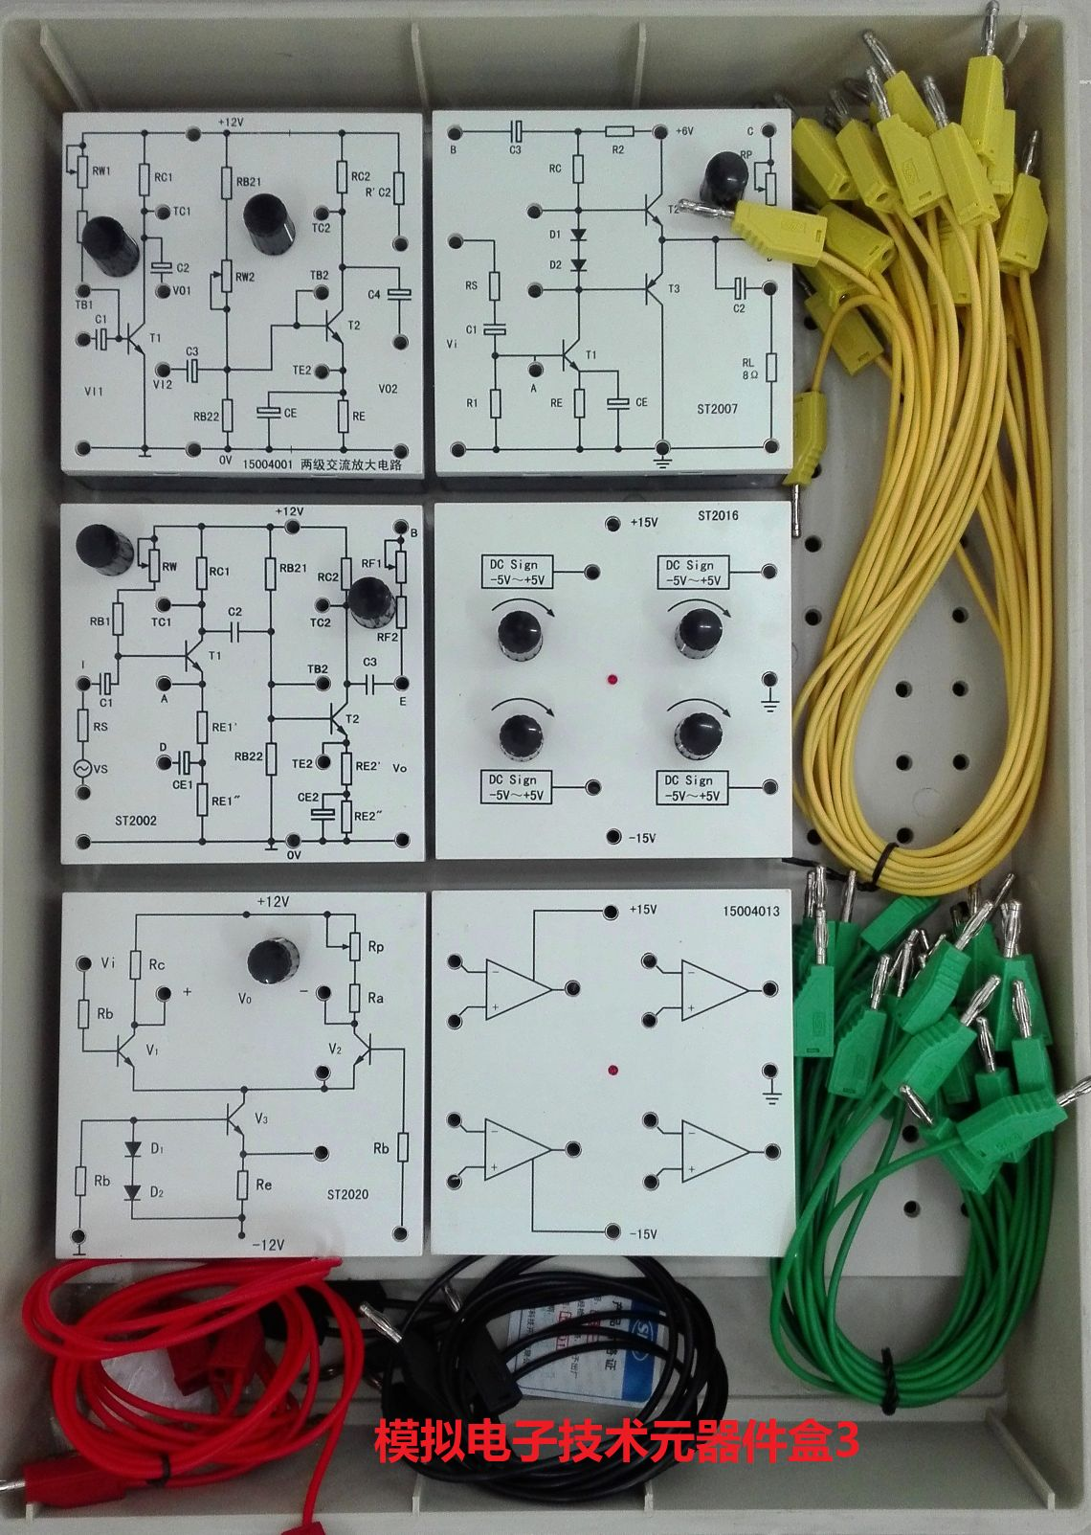
黄绿红黑导线，可以放置在实验台抽屉中，实验台中多余元器件注意拿出

3.K416、K421嵌入式实验室整理（先到讲台上领取整理记录表）
（1）按图整理抽屉中模块
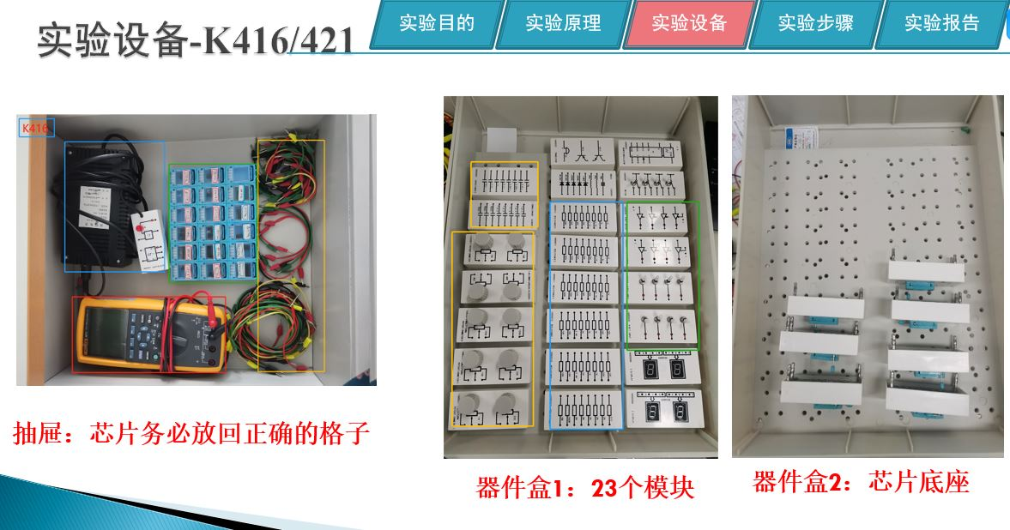
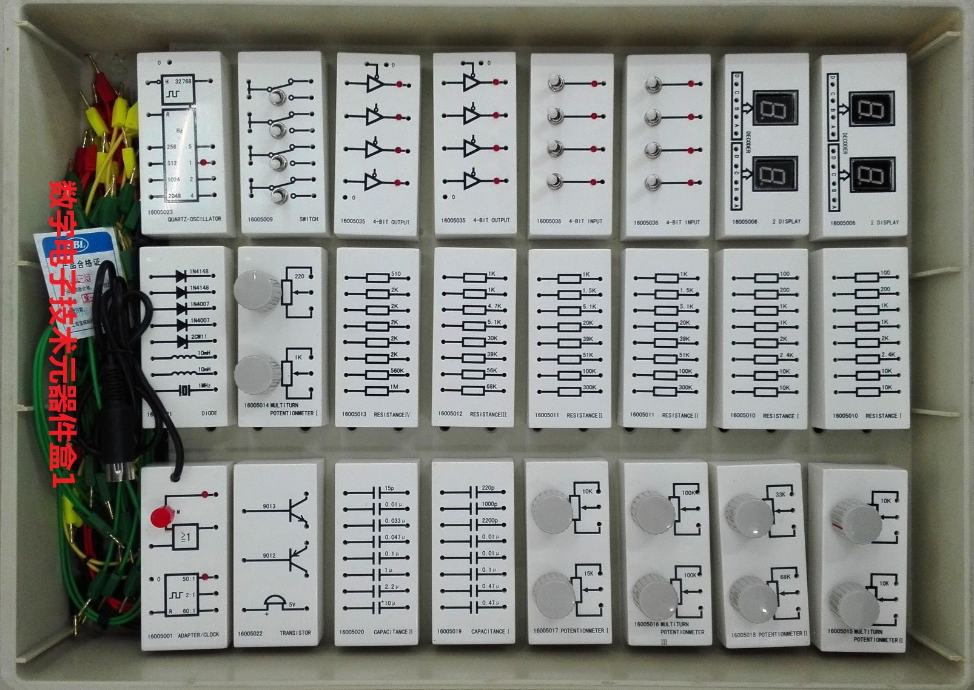

（2）芯片盒整理
打开抽屉，取出蓝色芯片盒，74LS00、CD4023、74LS138、74LS153、74LS32、CD4012格子内的芯片全部弃用。若出现缺少以上标签的情况，在教室讲台前找到标签纸和水笔，补充标签纸。最后按照2片74LS00、1片CD4023、1片74LS138、1片74LS153、1片74LS32或1片CD4012的数量补充芯片。最后将芯片盒放回抽屉中。
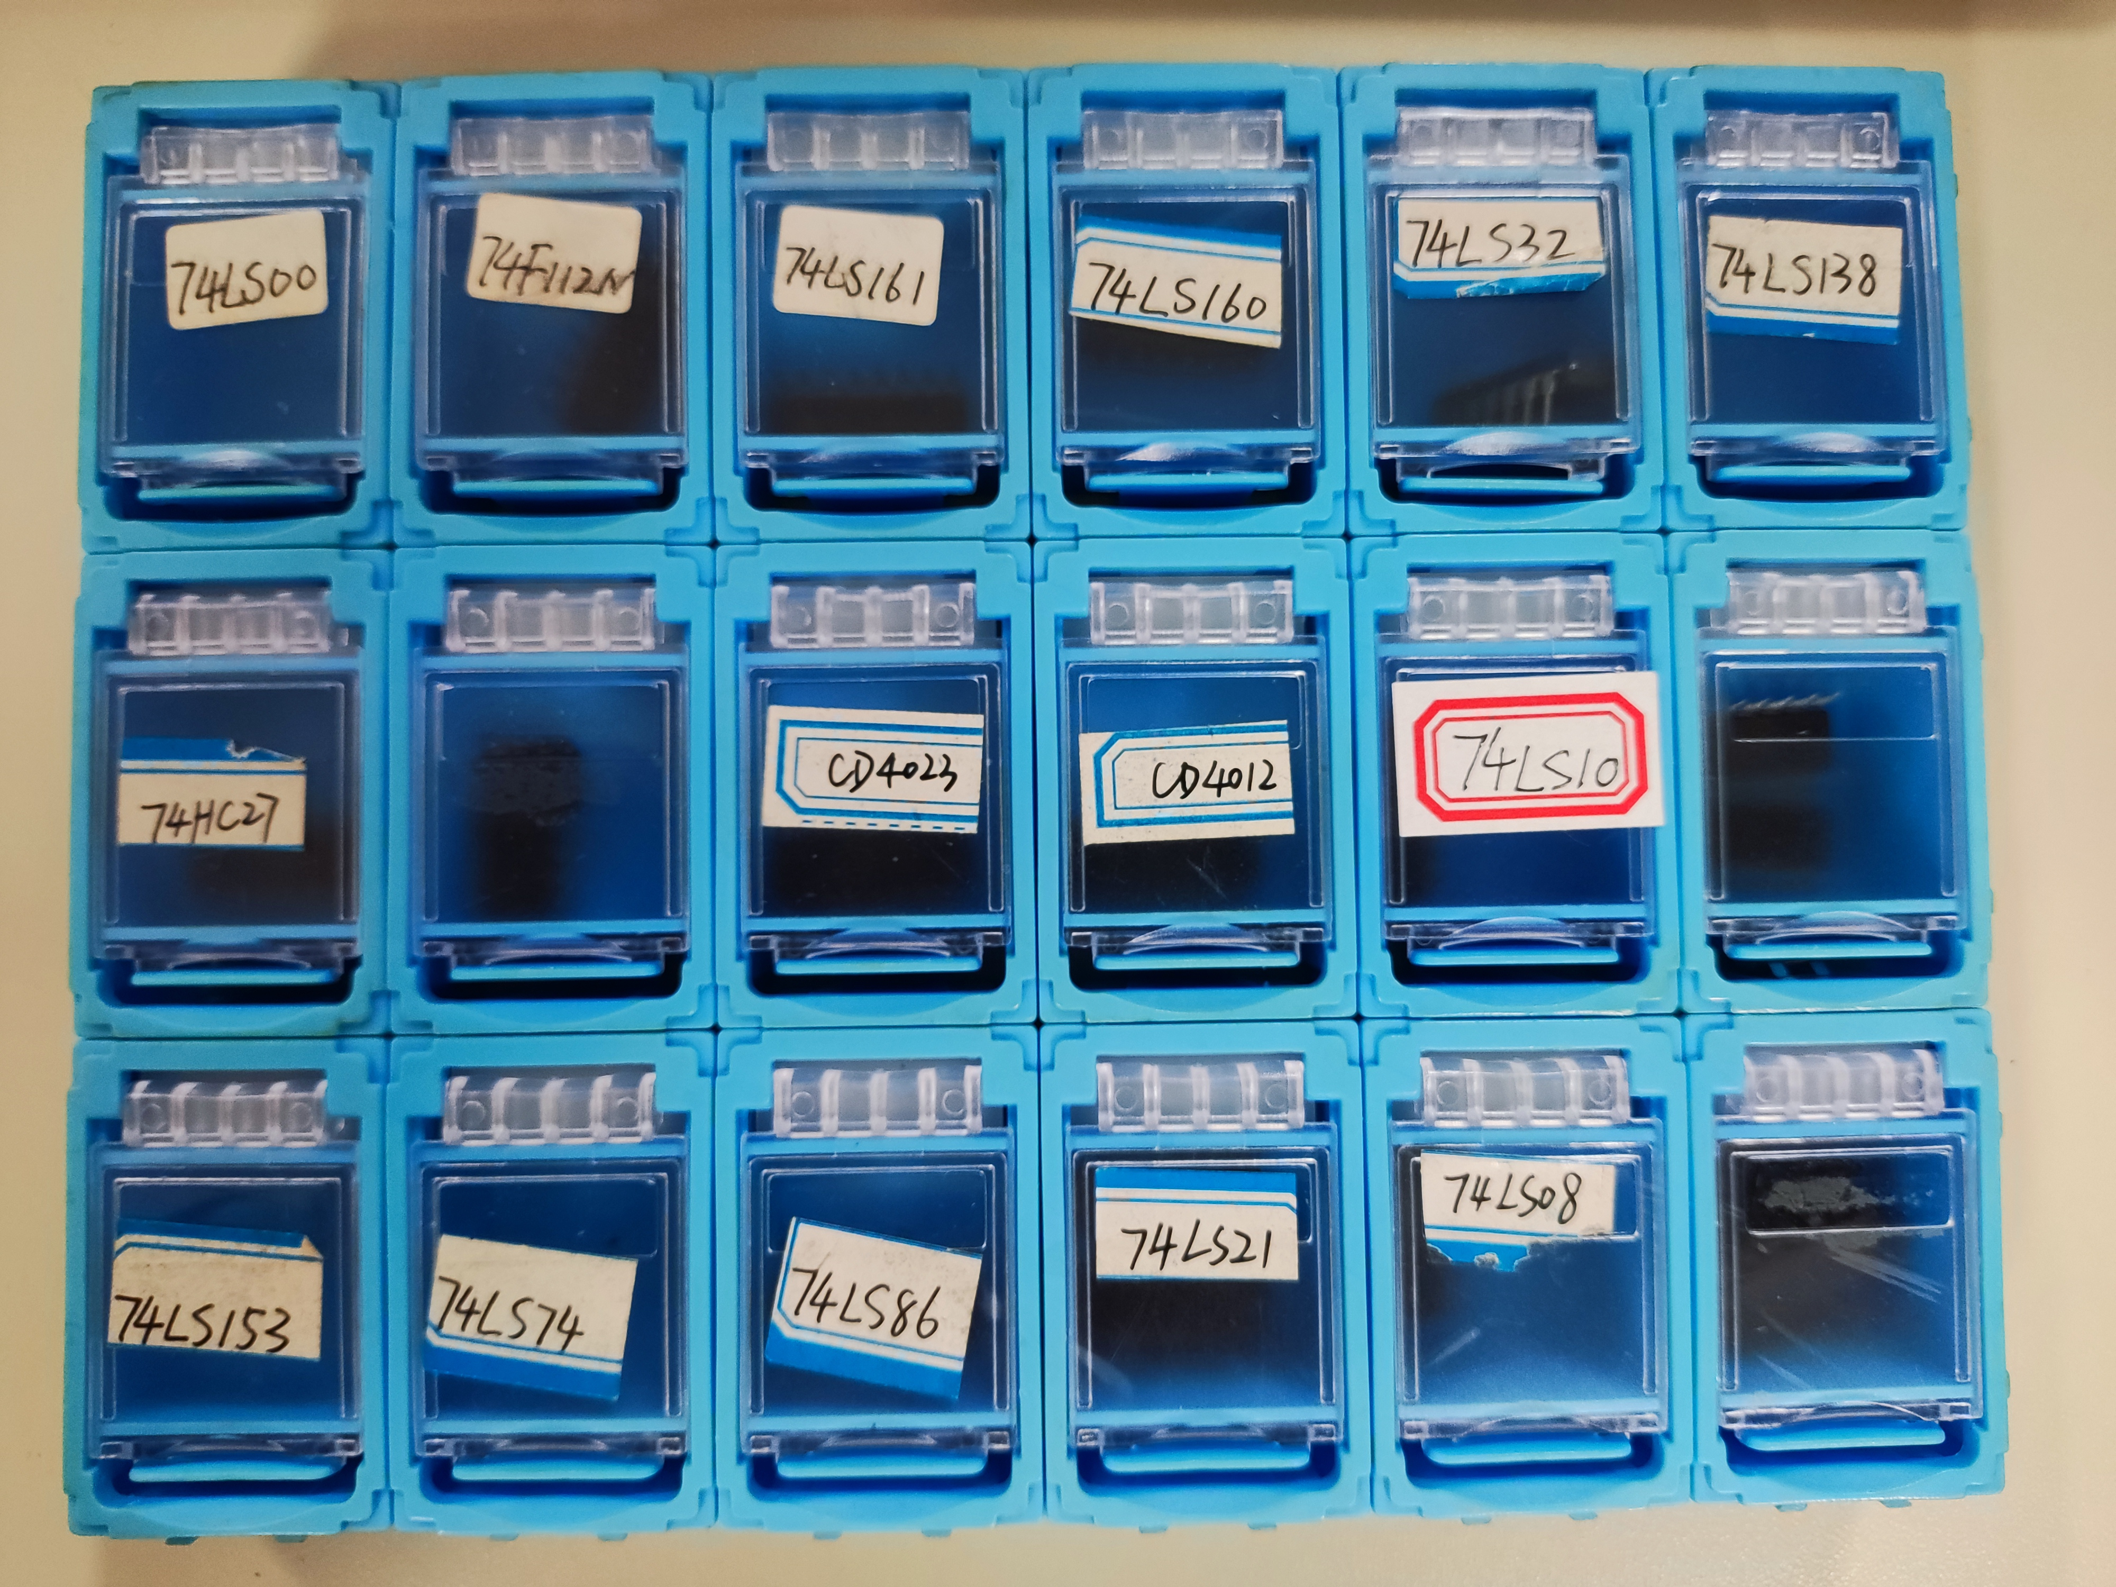

（3）若（2）中芯片缺失，包括K421也到K416讲台上找到对应芯片补充
注意芯片管取用完毕后及时扣回塑料钉限位。若仍有缺失则联系告知教师，从K416后侧防潮柜中取出备用芯片补充。


